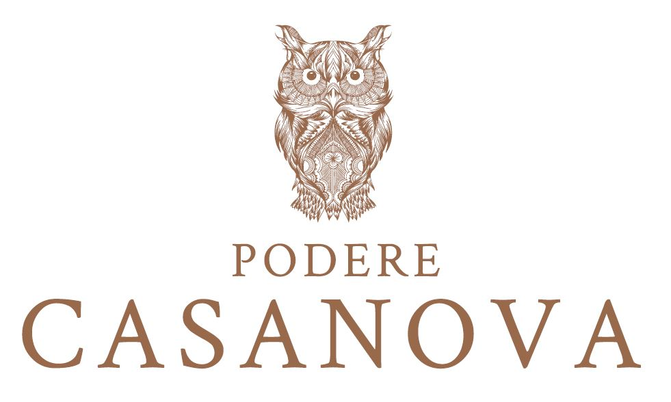
Apre nel cuore di Montepulciano
il Podere Casanova Wine Art Shop
Un luogo d’incontro piacevole ed informale all’insegna del vino e dell’arte

Né un’enoteca, né una tradizionale galleria artistica, ma un luogo d’incontro piacevole ed informale all’insegna del vino e dell’arte: nel cuore del centro storico di Montepulciano apre il Podere Casanova Wine Art Shop. Un locale ricco di fascino, enoteca e punto vendita dei vini aziendali e delle esperienze che si possono fare a Podere Casanova (la cui cantina immersa fra le vigne si trova a una decina di minuti d’auto, all’imbocco della Val di Chiana), piacevole luogo di sosta per un gustoso break a base di vini eccellenti e prodotti del territorio, nonché galleria d’arte dove sono esposte opere di pittori e scultori contemporanei.

Il locale è stato ricavato dall'androne d'entrata di una casa rinascimentale dell’incantevole centro storico di Montepulciano, nella centralissima via di Gracciano del Corso. Nei lavori di ristrutturazione nulla è stato aggiunto, ma si è valorizzata la struttura originaria del posto, lunga e stretta, che dalla strada si insinua nel cuore della roccia su cui è costruita Montepulciano. Sono stati portati a vista e ripuliti gli antichi mattoni e le volte a botte. La parte più interna è scavata nel tufo e un tempo vi venivano conservati viveri e derrate alimentari, dato che questo materiale ha la proprietà di mantenere costante la temperatura. Sul fondo, un passaggio evidenziato da un piccolo arco conduce, gradino dopo gradino, in una stanza segreta completamente scavata nel tufo, ideale per far invecchiare selezioni di pregiati vini di Podere Casanova.

Nella ristrutturazione i proprietari Susanna ed Isodoro Rebatto (imprenditori veneti impegnati nel campo dell’energia pulita) hanno voluto riportare nel centro di Montepulciano l’atmosfera e lo stile di Podere Casanova, riprendendo materiali, colori, grafica che caratterizzano la cantina e la Wine Room di località Tre Berte, affacciata sui vigneti. Il grande bancone, gli alti tavolini/espositori, le strutture che sorreggono quadri e sculture sono stati realizzati in ferro nero da artigiani locali.

Musica di sottofondo, al Podere Casanova Wine Art Shop si degustano in relax le 9 etichette della gamma aziendale mentre si ammirano i quadri esposti (per questa primavera ed estate sono le opere del pittore veneto Eros Rizzo), ci si ferma per una gustoso break con taglieri di salumi e formaggi del territorio abbinati a un calice di vino, per un aperitivo o l’Happy Hour, per fare piacevoli percorsi tematici di degustazione di più vini o verticali. Portabandiera della cantina è il Vino Nobile di Montepulciano (blasonato e antichissimo, documentato fin dal 789, omaggiato sin dal 1300 ai Papi, il primo in Italia a potersi fregiare della DOCG), declinato anche nella selezione in purezza Nobile Settecento e nel Nobile Riserva, e racchiuso anche in preziosi grandi formati, Magnum e Golia. Ad esso si affiancano il Rosso di Montepulciano, i Super Tuscan Irripetibile e Leggenda, il profumato bianco Euforia e le eleganti bollicine Bulles Brut e Caterina Rosé. Tutti esposti con le loro artistiche etichette e le eleganti confezioni regalo componibili a piacere.

Per informazioni:
Podere Casanova Wine Art Shop
Via di Gracciano nel Corso 27
Montepulciano
Tel. 0578.896136 – 335 5248000 - 334 8988040 - 0429.841418
www.poderecasanovavini.com - info@poderecasanovavini.com

Ufficio Stampa: Agorà - Marina Tagliaferri - tel. +39 0481 62385 - agora@studio-agora.it - www.studio-agora.it

